建筑能效测评报告书
公共建筑

工程名称 | 低碳背景下的大学生活动中心更新改造
工程地点 | 江西-南昌
设计编号 | YB2A60006
建设单位
设计单位
设 计 人
审 核 人
审 定 人
设计日期 | 2024年1月3日


采用软件 | 能耗计算BESI2023
软件版本 | 20220808(SP1)
研发单位 | 北京绿建软件股份有限公司
正版授权码 | T15836891765
目 录

1 建筑概况 4
2 测评依据 4
3 软件介绍 4
4 气象数据 5
4.1 气象地点 5
4.2 逐日干球温度表 5
4.3 逐月辐照量表 5
4.4 峰值工况 5
5 围护结构 6
5.1 工程材料 6
5.2 围护结构作法简要说明 6
6 围护结构概况 7
7 标识建筑 7
7.1 房间类型 7
7.1.1 房间表 7
7.1.2 作息时间表 7
7.2 系统类型 7
7.2.1 系统分区 7
7.2.2 热回收参数 8
7.3 制冷系统 8
7.3.1 冷水机组 8
7.3.2 水泵系统 8
7.3.3 运行工况 8
7.3.4 制冷能耗 9
7.4 供暖系统 9
7.4.1 热水锅炉系统 9
7.5 照明 9
8 比对建筑 10
8.1 房间类型 10
8.1.1 房间表 10
8.1.2 作息时间表 10
8.2 系统类型 10
8.2.1 系统分区 10
8.3 制冷系统 10
8.3.1 冷水机组 10
8.3.2 冷却水泵 11
8.3.3 冷冻水泵 11
8.4 供暖系统 11
8.4.1 热水锅炉能耗 11
8.4.2 热水循环水泵能耗 11
8.5 照明 11
9 计算结果 11
10 附录 15
10.1 工作日/节假日人员逐时在室率(%) 15
10.2 工作日/节假日照明开关时间表(%) 15
10.3 工作日/节假日设备逐时使用率(%) 15
10.4 工作日/节假日空调系统运行时间表(1:开,0:关) 15

建筑概况
工程名称 | 低碳背景下的大学生活动中心更新改造
工程地点 | 江西-南昌
地理位置 | 北纬：28.68° | 东经：115.86°
建筑面积(m²) | 地上2994 地下446
建筑层数 | 地上4 地下1
建筑高度（m） | 地上12.0 地下2.0
建筑体积(m³) | 8982.48
建筑外表面积(m²) | 2912.19
北向角度 | 180
结构类型
外墙太阳辐射吸收系数 | 0.38
屋顶太阳辐射吸收系数 | 0.15
控温期 | 全年控温

测评依据
1. 《建筑能效标识技术标准》(JGJ/T 288-2012)
2. 《公共建筑节能设计标准》(GB50189-2015)
3. 《民用建筑热工设计规范》(GB50176)

软件介绍
本报告内容由能耗计算BESI2023计算并输出，能耗计算BESI以CAD为平台，内置DOE2内核，可与建筑节能模型无缝对接，精准快速得到动态理想负荷，完美支持从《建筑能效标识技术标准》到《绿色建筑评价标准》要求的节能率，以及建筑全能耗的计算；软件充分考虑工程实际需求，从冷热源、输配水泵到末端风机，覆盖了常见暖通设备的能耗计算；并支持灵活的采暖供冷期、系统划分、运行策略设置等功能以及强大的结果数据分析。

气象数据

气象地点
江西-南昌, 《中国建筑热环境分析专用气象数据集》

逐日干球温度表
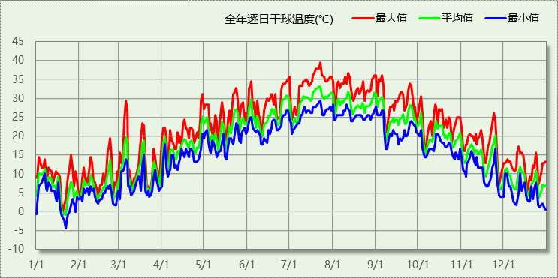

逐月辐照量表
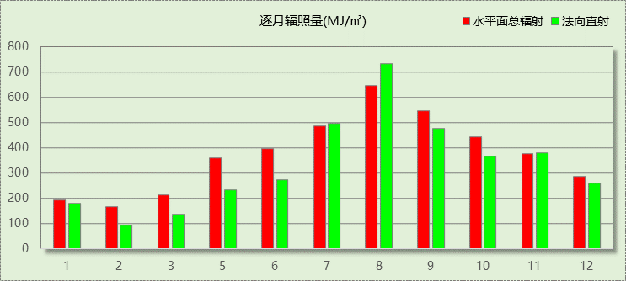

峰值工况
气象数据 | 时刻 | 干球温度(℃) | 湿球温度(℃) | 含湿量(g/kg) | 焓值(kj/kg)
最热 | 07月22日14时 | 39.4 | 28.3 | 20.2 | 91.6
最冷 | 01月21日05时 | -4.4 | -4.4 | 2.4 | 1.5

围护结构

工程材料
材料名称 | 导热系数λ | 蓄热系数S | 密度ρ | 比热容Cp | 蒸汽渗透系数u | 备注
材料名称 | W/(m.K) | W/(㎡.K) | kg/m³ | J/(kg.K) | g/(m.h.kPa) | 备注
水泥砂浆 | 0.930 | 11.370 | 1800.0 | 1050.0 | 0.0210 | 来源：《民用建筑热工设计规范》GB50176-2016
石灰砂浆 | 0.810 | 10.070 | 1600.0 | 1050.0 | 0.0443 | 来源：《民用建筑热工设计规范》GB50176-2016
钢筋混凝土 | 1.740 | 17.200 | 2500.0 | 920.0 | 0.0158 | 来源：《民用建筑热工设计规范》GB50176-2016
碎石、卵石混凝土(ρ=2300) | 1.510 | 15.360 | 2300.0 | 920.0 | 0.0173 | 来源：《民用建筑热工设计规范》GB50176-2016
挤塑聚苯乙烯泡沫塑料（带表皮） | 0.030 | 0.340 | 35.0 | 1380.0 | 0.0000 | 来源：《民用建筑热工设计规范》GB50176-2016，蒸汽渗透系数没有给出
混凝土多孔砖(190六孔砖） | 0.750 | 7.490 | 1450.0 | 709.4 | 0.0000
聚苯颗粒保温砂浆 | 0.060 | 0.950 | 230.0 | 900.0 | 0.0000

围护结构作法简要说明
1. 屋顶构造：屋顶构造一：（由上到下）
钢筋混凝土 40mm＋挤塑聚苯乙烯泡沫塑料（带表皮） 20mm＋水泥砂浆 20mm＋挤塑聚苯乙烯泡沫塑料（带表皮） 80mm＋钢筋混凝土 120mm＋石灰砂浆 20mm

2. 外墙构造：外墙构造一：（由外到内）
水泥砂浆 20mm＋挤塑聚苯乙烯泡沫塑料（带表皮） 20mm＋碎石、卵石混凝土(ρ=2300) 20mm＋聚苯颗粒保温砂浆 200mm＋水泥砂浆 20mm

3. 外窗构造：12A钢铝单框双玻窗（平均）：
传热系数2.390W/m^2.K，太阳得热系数0.538

围护结构概况

 |  |  | 标识建筑 |  |  | 比对建筑
屋顶传热系数K [W/(m²·K)] |  |  | 0.28(不含反射隔热外饰面附加热阻)(D:3.21) |  |  | 0.50
外墙（包括非透明幕墙）传热系数K [W/(m²·K)] |  |  | 0.26(不含反射隔热外饰面附加热阻)(D:4.09) |  |  | 0.80
屋顶透明部分传热系数  K [W/(m²·K)] |  |  | － |  |  | －
屋顶透明部分太阳得热系数 |  |  | － |  |  | －
底面接触室外的架空或外挑楼板传热系数K [W/(m²·K)] |  |  | － |  |  | －
外窗（包括透明幕墙） | 朝向 | 立面 | 窗墙比 | 传热  系数 | 太阳得热系数 | 窗墙比 | 传热  系数 | 太阳得热系数
外窗（包括透明幕墙） | 南向 | 南-默认立面 | 0.35 | 2.39 | 0.36 | 0.35 | 2.60 | 0.40
外窗（包括透明幕墙） | 北向 | 北-默认立面 | 0.35 | 2.39 | 0.35 | 0.35 | 2.60 | 0.44
外窗（包括透明幕墙） | 东向 | 东-默认立面 | 0.14 | 2.39 | 0.45 | 0.14 | 3.50 | －－
外窗（包括透明幕墙） | 西向 | 西-默认立面 | 0.14 | 2.39 | 0.35 | 0.14 | 3.50 | －－
备注：1. — 代表本工程无对应项; 2. ——代表参照建筑不要求，取值同设计建筑。

标识建筑

房间类型

房间表
房间类型 | 空调  温度℃ | 供暖  温度℃ | 新风量 | 渗透风  换气次数 | 人员密度 | 照明功率  密度 | 电器设备  功率
办公-普通办公室 | 26 | 20 | 30(m³/h.人) | 0(次/h) | 8(㎡/人) | 9(W/㎡) | 15(W/㎡)
空房间 | － | － | 20(m³/h.人) | 0(次/h) | 50(㎡/人) | 0(W/㎡) | 0(W/㎡)

作息时间表
详见附录

系统类型

系统分区
系统编号 | 系统类型 | 供冷  能效比 | 供热  能效比 | 面积(㎡) | 包含的房间
Sys1 | 双管制风机盘管 | － | － | 61.55 | -1003(-1),-1004(-1),-1002(-1)
Sys2 | 双管制风机盘管 | － | － | 1012.17 | 1005(1),1011(1),1007(1),1006(1),1012(1),1004(1),1003(1),1001(1),1010(1),1009(1),1008(1),1002(1)
Sys3 | 双管制风机盘管 | － | － | 924.74 | 2002(2),2004(2),2001(2),2007(2),2006(2),2003(2),2008(2),2009(2),2005(2)
Sys4 | 双管制风机盘管 | － | － | 788.11 | 3011(3),3003(3),3006(3),3005(3),3009(3),3010(3),3007(3),3001(3),3004(3),3002(3),3008(3)
Sys5 | 双管制风机盘管 | － | － | 0.00

热回收参数
系统编号 | 热回收 | 供冷 |  | 供暖
系统编号 | 热回收 | 回收效率 | 启动温(焓)差 | 回收效率 | 启动温(焓)差
Sys1 | 无
Sys2 | 无
Sys3 | 无
Sys4 | 无
Sys5 | 无

制冷系统

冷水机组
名称 | 类型 | 额定耗电量  (kW) | 额定制冷量  (kW) | 额定性能系数  (COP) | 台数
水冷-螺杆式冷水机组 | 水冷-螺杆式冷水机组 | 100 | 500 | 5.00 | 1

水泵系统
类型 | 流量(m3/h) | 扬程(m) | 设计工作效率(%) | 输入功率(kW) | 台数
冷却水泵 | 320 | 25 | 80 | 31.3 | 1
冷冻水泵 | 320 | 30 | 80 | 37.6 | 1

运行工况
负荷率  (%) | 机组制冷量  (kW) | 机组功率  (kW) | 性能系数  (COP) | 冷却水泵功率  (kW) | 冷冻水泵功率  (kW)
25 | 125 | 30 | 4.17 | 10 | 8
50 | 250 | 55 | 4.55 | 10 | 8
75 | 375 | 75 | 5.00 | 10 | 8
100 | 500 | 100 | 5.00 | 10 | 8

制冷能耗
负荷区间  (%) | 区间负荷  (kWh) | 运行时长(h) | 性能系数  (COP) | 制冷机组  (kWh) | 冷却水泵  (kWh) | 冷冻水泵  (kWh)
0~25 | 37799 | 623 | 4.17 | 9072 | 6230 | 4984
25~50 | 137779 | 721 | 4.55 | 30311 | 7210 | 5768
50~75 | 33287 | 125 | 5.00 | 6657 | 1250 | 1000
75~100 | 0 | 0 | 5.00 | 0 | 0 | 0
>100 | 0 | 0 | － | 0 | 0 | 0
合计 | 208865 | 1469 |  | 46041 | 14690 | 11752

供暖系统

热水锅炉系统

热水锅炉
燃料类型 | 容量  (MW) | 台数 | 锅炉  热效率 | 外网热  输送效率 | 累计热负荷  (kWh) | 热/电系数  (kWh/kWh) | 折合电耗  (kWh)
烟煤II | 1.00 | 1 | 0.78 | 0.92 | 50730 | 2.93 | 24124

热水循环泵
类型 | 流量(m3/h) | 扬程(m) | 设计工作效率(%) | 输入功率(kW) | 台数
单速 | 320 | 30 | 80 | 37.6 | 1

热水循环水泵能耗
负荷  率  (%) | 锅炉  负荷  (kW) | 供暖水  泵功率  (kW) | 热水输送  能效比  EHR | 区间  负荷  (kWh) | 区间  时长  (h) | 供暖水  泵电耗  (kWh)
25 | 250 | 8 | 0.0320 | 49846 | 1325 | 10600
50 | 500 | 8 | 0.0160 | 884 | 3 | 24
75 | 750 | 8 | 0.0107 | 0 | 0 | 0
100 | 1000 | 8 | 0.0080 | 0 | 0 | 0
综合 |  |  |  | 50730 | 1328 | 10624

照明
房间类型 | 单位面积电耗  (kWh/㎡) | 房间个数 | 房间合计面积  (㎡) | 合计电耗  (kWh)
办公-普通办公室 | 15.12 | 35 | 2965 | 44829
空房间 | 0.00 | 2 | 393 | 0
总计 |  |  |  | 44829

比对建筑

房间类型

房间表
房间类型 | 空调  温度℃ | 供暖  温度℃ | 新风量 | 渗透风  换气次数 | 人员密度 | 照明功率  密度 | 电器设备  功率
办公-普通办公室 | 26 | 20 | 30(m³/h.人) | 0(次/h) | 8(㎡/人) | 9(W/㎡) | 15(W/㎡)
空房间 | － | － | 20(m³/h.人) | 0(次/h) | 50(㎡/人) | 0(W/㎡) | 0(W/㎡)

作息时间表
同标识建筑

系统类型

系统分区
系统编号 | 系统类型 | 供冷  能效比 | 供热  能效比 | 面积(㎡) | 包含的房间
Sys1 | 双管制风机盘管 | － | － | 61.55 | 同标识建筑
Sys2 | 双管制风机盘管 | － | － | 1012.17 | 同标识建筑
Sys3 | 双管制风机盘管 | － | － | 924.74 | 同标识建筑
Sys4 | 双管制风机盘管 | － | － | 788.11 | 同标识建筑
Sys5 | 双管制风机盘管 | － | － | 0.00 | 同标识建筑

制冷系统

冷水机组

机组选型
名称 | 类型 | 额定耗电量  (kW) | 额定制冷量  (kW) | 额定性能系数  (COP) | 台数
水冷-螺杆式冷水机组 | 水冷-螺杆式冷水机组 | 86 | 352 | 4.11 | 1

机组能耗
负荷率  (%) | 机组制冷量  (kW) | 性能系数  COP | 区间负荷  (kWh) | 机组电耗  (kWh)
25 | 88 | 4.26 | 14273 | 3351
50 | 176 | 4.77 | 53042 | 11120
75 | 264 | 4.21 | 106053 | 25191
100 | 352 | 4.11 | 41319 | 10053
合计 |  | 4.32 | 214687 | 49715

冷却水泵
负荷率  (%) | 台数 | 区间时长  (h) | 输送能效比  ERe | 最大冷负荷  (kW) | 水泵电耗  (kWh)
25 | 1 | 374 | 0.0214 | 352 | 13079
50 | 1 | 401 | 0.0214 | 352 | 13079
75 | 1 | 473 | 0.0214 | 352 | 13079
100 | 1 | 146 | 0.0214 | 352 | 13079

冷冻水泵
负荷率  (%) | 台数 | 区间时长  (h) | 输送能效比  ER0 | 最大冷负荷  (kW) | 水泵电耗  (kWh)
25 | 1 | 374 | 0.0241 | 352 | 11841
50 | 1 | 401 | 0.0241 | 352 | 11841
75 | 1 | 473 | 0.0241 | 352 | 11841
100 | 1 | 146 | 0.0241 | 352 | 11841

供暖系统

热水锅炉能耗
燃料类型 | 容量/峰值负荷  (MW) | 台数 | 锅炉  热效率 | 外网热  输送效率 | 累计  热负荷  (kWh) | 热/电系数  (kWh/kWh) | 折合电耗  (kWh)
烟煤II | 0.38 | 1 | 0.73 | 0.92 | 78675 | 2.93 | 39976

热水循环水泵能耗
负荷率  (%) | 开启  台数 | 区间时长  (h) | 输送能效比  EHR0 | 最大热负荷  (kWh) | 供暖水泵电耗  (kWh)
25 | 1 | 1107 | 0.00433 | 379 | 2294
50 | 1 | 239 | 0.00433 | 379 | 2294
75 | 1 | 46 | 0.00433 | 379 | 2294
100 | 1 | 4 | 0.00433 | 379 | 2294

照明
房间类型 | 单位面积电耗  (kWh/㎡) | 房间个数 | 房间合计面积  (㎡) | 合计电耗  (kWh)
办公-普通办公室 | 15.12 | 35 | 2965 | 44829
空房间 | 0.00 | 2 | 393 | 0
总计 |  |  |  | 44829

计算结果
能耗分类 | 能耗子类 | 标识建筑  (kWh/㎡) | 比对建筑  (kWh/㎡) | 比对节能率  （%） | 基础建筑  (kWh/㎡) | 基础节能率  （%）
建筑负荷 | 耗冷量 | 60.72 | 62.41 | 2.71%
建筑负荷 | 耗热量 | 14.75 | 22.87 | 35.52%
建筑负荷 | 冷热合计 | 75.46 | 85.28 | 11.51%
供冷电耗 | 中央冷源 | 13.38 | 14.45 | 2.88%
供冷电耗 | 冷却水泵 | 4.27 | 3.80 | 2.88%
供冷电耗 | 冷冻水泵 | 3.42 | 3.44 | 2.88%
供冷电耗 | 多联机/单元式空调 | 0.00 | 0.00 | 2.88%
供冷电耗 | 供冷合计 | 21.07 | 21.70 | 2.88%
供暖电耗 | 中央热源 | 7.01 | 11.62 | 17.79%
供暖电耗 | 供暖水泵 | 3.09 | 0.67 | 17.79%
供暖电耗 | 多联机/单元式热泵 | 0.00 | 0.00 | 17.79%
供暖电耗 | 供暖合计 | 10.10 | 12.29 | 17.79%
采暖空调电耗 |  | 31.17 | 33.98 | 8.27%
照明电耗 |  | 13.03 | 13.03 | 0.00%
合计电耗 |  | 44.20 | 47.02 | 5.98% | 134.33 | 67.09%

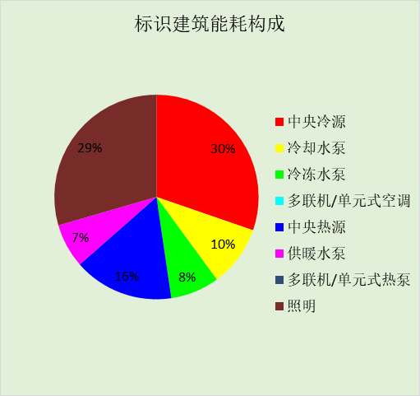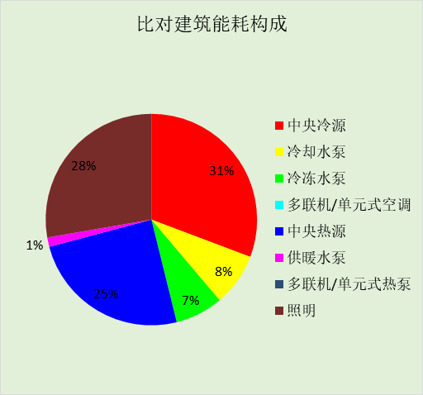

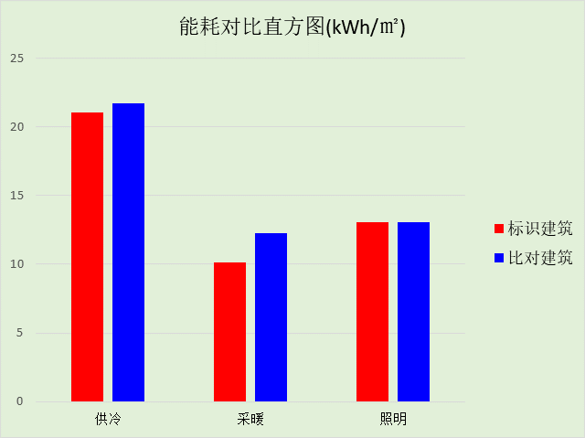

附录

工作日/节假日人员逐时在室率(%)

房间类型 | 1 | 2 | 3 | 4 | 5 | 6 | 7 | 8 | 9 | 10 | 11 | 12 | 13 | 14 | 15 | 16 | 17 | 18 | 19 | 20 | 21 | 22 | 23 | 24
办公-普通办公室 | 0 | 0 | 0 | 0 | 0 | 0 | 10 | 50 | 100 | 100 | 100 | 30 | 100 | 100 | 100 | 100 | 50 | 20 | 10 | 0 | 0 | 0 | 0 | 0
办公-普通办公室 | 0 | 0 | 0 | 0 | 0 | 0 | 0 | 20 | 45 | 0 | 0 | 0 | 0 | 0 | 0 | 0 | 0 | 0 | 0 | 0 | 0 | 0 | 0 | 0
空房间 | 0 | 0 | 0 | 0 | 0 | 0 | 0 | 20 | 50 | 80 | 80 | 80 | 80 | 80 | 80 | 80 | 80 | 80 | 80 | 70 | 50 | 0 | 0 | 0
空房间 | 0 | 0 | 0 | 0 | 0 | 0 | 0 | 20 | 50 | 80 | 80 | 80 | 80 | 80 | 80 | 80 | 80 | 80 | 80 | 70 | 50 | 0 | 0 | 0

注：上行：工作日；下行：节假日

工作日/节假日照明开关时间表(%)

房间类型 | 1 | 2 | 3 | 4 | 5 | 6 | 7 | 8 | 9 | 10 | 11 | 12 | 13 | 14 | 15 | 16 | 17 | 18 | 19 | 20 | 21 | 22 | 23 | 24
办公-普通办公室 | 10 | 10 | 10 | 10 | 10 | 10 | 10 | 36 | 62 | 56 | 54 | 43 | 53 | 55 | 58 | 67 | 40 | 18 | 10 | 10 | 10 | 10 | 10 | 10
办公-普通办公室 | 0 | 0 | 0 | 0 | 0 | 0 | 0 | 0 | 0 | 0 | 0 | 0 | 0 | 0 | 0 | 0 | 0 | 0 | 0 | 0 | 0 | 0 | 0 | 0
空房间 | 10 | 10 | 10 | 10 | 10 | 10 | 10 | 50 | 60 | 60 | 60 | 60 | 60 | 60 | 60 | 60 | 80 | 90 | 100 | 100 | 100 | 10 | 10 | 10
空房间 | 10 | 10 | 10 | 10 | 10 | 10 | 10 | 50 | 60 | 60 | 60 | 60 | 60 | 60 | 60 | 60 | 80 | 90 | 100 | 100 | 100 | 10 | 10 | 10

注：上行：工作日；下行：节假日

工作日/节假日设备逐时使用率(%)

房间类型 | 1 | 2 | 3 | 4 | 5 | 6 | 7 | 8 | 9 | 10 | 11 | 12 | 13 | 14 | 15 | 16 | 17 | 18 | 19 | 20 | 21 | 22 | 23 | 24
办公-普通办公室 | 0 | 0 | 0 | 0 | 0 | 0 | 10 | 50 | 100 | 100 | 100 | 100 | 100 | 100 | 100 | 100 | 50 | 20 | 10 | 0 | 0 | 0 | 0 | 0
办公-普通办公室 | 0 | 0 | 0 | 0 | 0 | 0 | 0 | 0 | 0 | 0 | 0 | 0 | 0 | 0 | 0 | 0 | 0 | 0 | 0 | 0 | 0 | 0 | 0 | 0
空房间 | 0 | 0 | 0 | 0 | 0 | 0 | 0 | 30 | 50 | 80 | 80 | 80 | 80 | 80 | 80 | 80 | 80 | 80 | 80 | 70 | 50 | 0 | 0 | 0
空房间 | 0 | 0 | 0 | 0 | 0 | 0 | 0 | 30 | 50 | 80 | 80 | 80 | 80 | 80 | 80 | 80 | 80 | 80 | 80 | 70 | 50 | 0 | 0 | 0

注：上行：工作日；下行：节假日

工作日/节假日空调系统运行时间表(1:开,0:关)

系统编号 | 1 | 2 | 3 | 4 | 5 | 6 | 7 | 8 | 9 | 10 | 11 | 12 | 13 | 14 | 15 | 16 | 17 | 18 | 19 | 20 | 21 | 22 | 23 | 24
Sys1 | 0 | 0 | 0 | 0 | 0 | 0 | 1 | 1 | 1 | 1 | 1 | 1 | 1 | 1 | 1 | 1 | 1 | 1 | 0 | 0 | 0 | 0 | 0 | 0
Sys1 | 0 | 0 | 0 | 0 | 0 | 0 | 0 | 0 | 0 | 0 | 0 | 0 | 0 | 0 | 0 | 0 | 0 | 0 | 0 | 0 | 0 | 0 | 0 | 0
Sys2 | 0 | 0 | 0 | 0 | 0 | 0 | 1 | 1 | 1 | 1 | 1 | 1 | 1 | 1 | 1 | 1 | 1 | 1 | 0 | 0 | 0 | 0 | 0 | 0
Sys2 | 0 | 0 | 0 | 0 | 0 | 0 | 0 | 0 | 0 | 0 | 0 | 0 | 0 | 0 | 0 | 0 | 0 | 0 | 0 | 0 | 0 | 0 | 0 | 0
Sys3 | 0 | 0 | 0 | 0 | 0 | 0 | 1 | 1 | 1 | 1 | 1 | 1 | 1 | 1 | 1 | 1 | 1 | 1 | 0 | 0 | 0 | 0 | 0 | 0
Sys3 | 0 | 0 | 0 | 0 | 0 | 0 | 0 | 0 | 0 | 0 | 0 | 0 | 0 | 0 | 0 | 0 | 0 | 0 | 0 | 0 | 0 | 0 | 0 | 0
Sys4 | 0 | 0 | 0 | 0 | 0 | 0 | 1 | 1 | 1 | 1 | 1 | 1 | 1 | 1 | 1 | 1 | 1 | 1 | 0 | 0 | 0 | 0 | 0 | 0
Sys4 | 0 | 0 | 0 | 0 | 0 | 0 | 0 | 0 | 0 | 0 | 0 | 0 | 0 | 0 | 0 | 0 | 0 | 0 | 0 | 0 | 0 | 0 | 0 | 0
Sys5 | 0 | 0 | 0 | 0 | 0 | 0 | 0 | 1 | 1 | 1 | 1 | 1 | 1 | 1 | 1 | 1 | 1 | 1 | 1 | 1 | 1 | 0 | 0 | 0
Sys5 | 0 | 0 | 0 | 0 | 0 | 0 | 0 | 1 | 1 | 1 | 1 | 1 | 1 | 1 | 1 | 1 | 1 | 1 | 1 | 1 | 1 | 0 | 0 | 0

注：上行：工作日；下行：节假日

